О мероприятиях в муниципальном казенном учреждении социального обслуживания «Социально-реабилитационный центр для несовершеннолетних» Ленинского района города Челябинска

В преддверии 70-летия Победы в Великой Отечественной войне в МКУ СО «Социально-реабилитационный центр для несовершеннолетних» Ленинского района был проведен цикл мероприятий, посвященный этому событию.
Наиболее ярким и незабываемым стало праздничное мероприятие с приглашением ветеранов ВОВ на базе комплексного центра обслуживания населения Ленинского района города Челябинска. Воспитанники центра приготовили для ветеранов песню «Ах, эти тучи, грозовые», стихотворение «Зинка» и литературную композицию «Подвигу народа жить в веках».
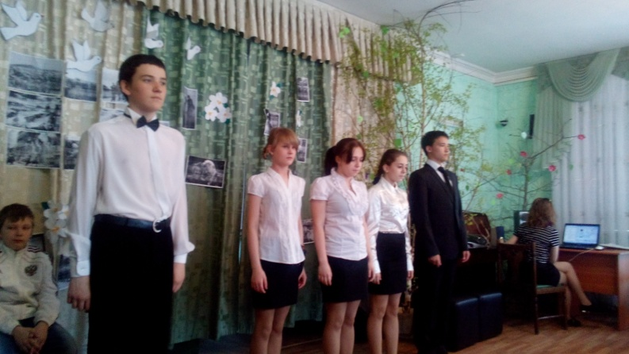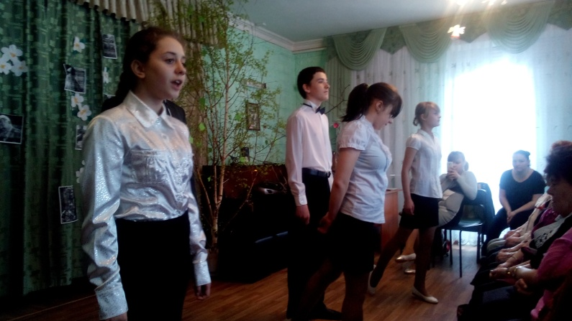
Литературная композиция «Подвигу народа жить в веках».

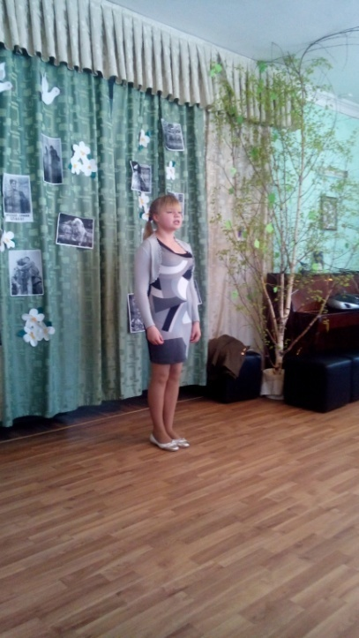 стихотворение «Зинка»
Встреча продолжилась творческим выступлением ветеранов и их захватывающими рассказами о трудных годах Великой войны. По окончании концерта ребята поблагодарили ветеранов за очень интересные рассказы, поздравили этих замечательных людей с наступающим праздником Победы и вручили ветеранам подарки, которые они сделали своими руками.
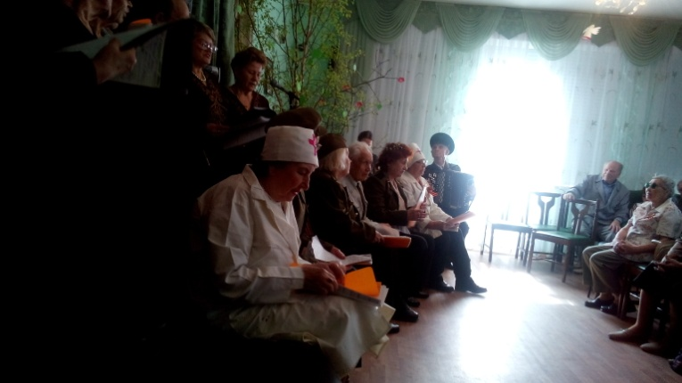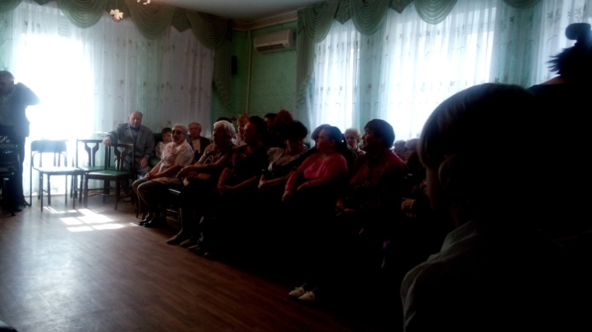
Встреча с ветеранами ВОВ

В учреждении воспитанниками совместно с воспитателями оформлена «Стена памяти» и выпущены газеты, посвященные этому событию.
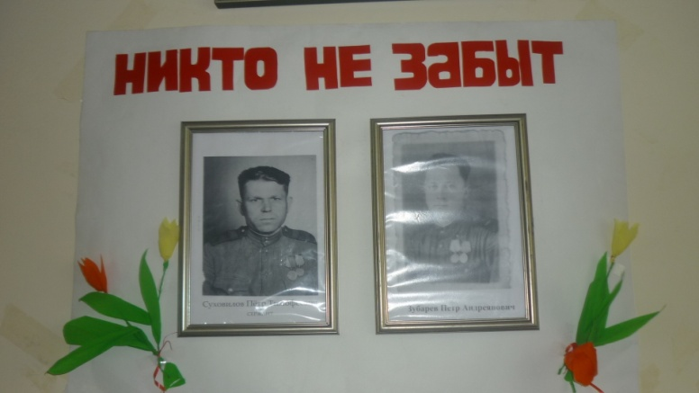 «Стена памяти»
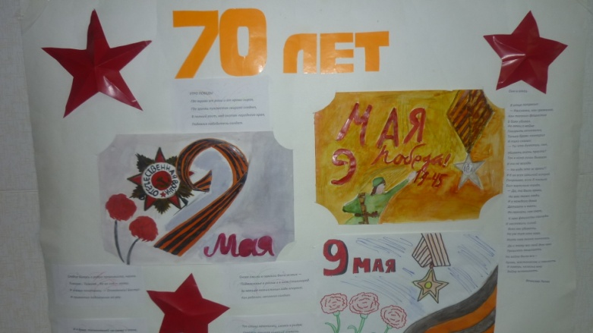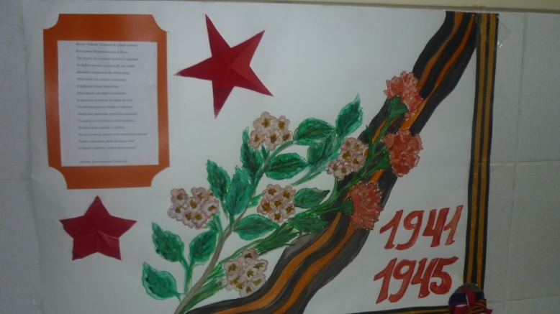
Поздравительные газеты

В мае 2015 г среди воспитанников и сотрудников МКУ СО «Социально-реабилитационный центр для несовершеннолетних» Ленинского района города Челябинска была проведена военно-патриотическая игра. Площадкой для игры стала территория пейнтбольного клуба Ruch. Воспитанники и сотрудники методом жеребьевки разбились на команды, получили задачи сценарий игры и … началась захватывающая игра.
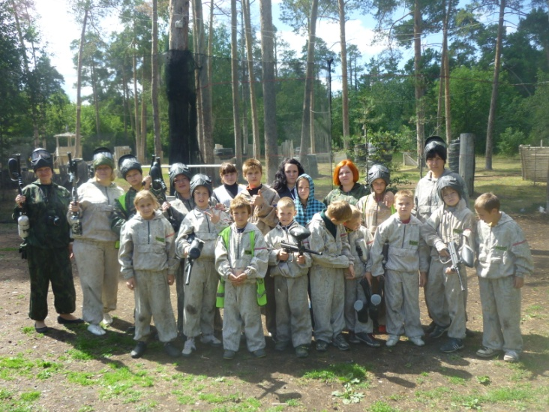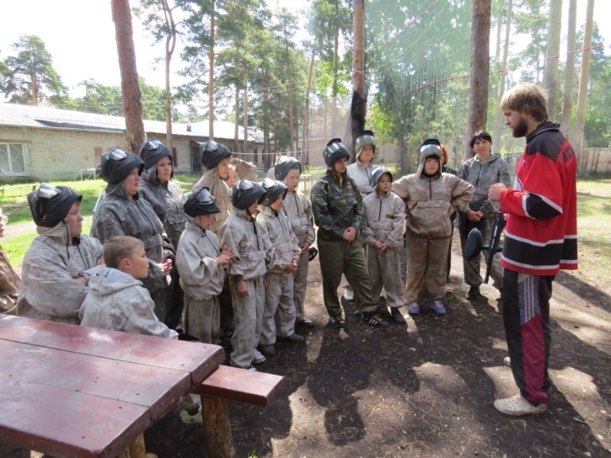
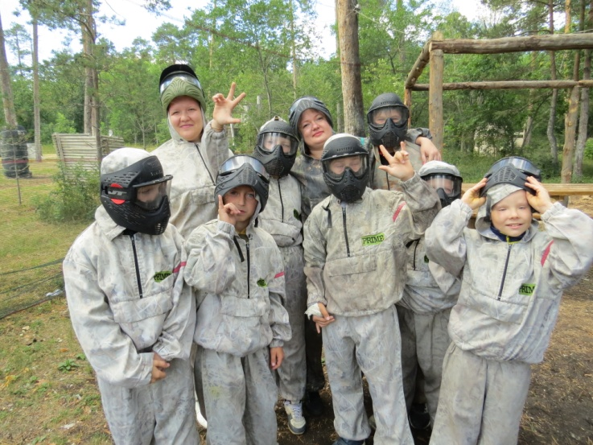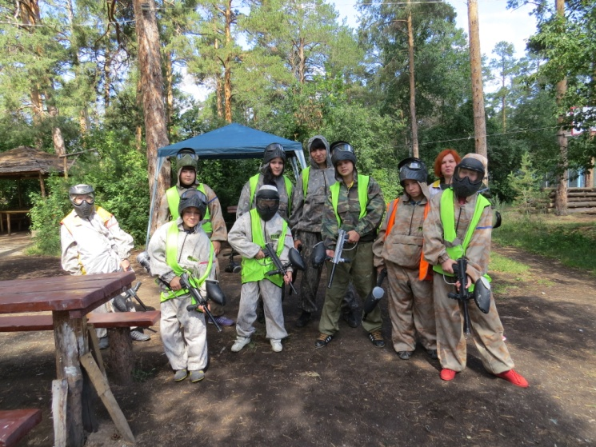
Военно-патриотическая игра в пейнтбольном клубе Ruch

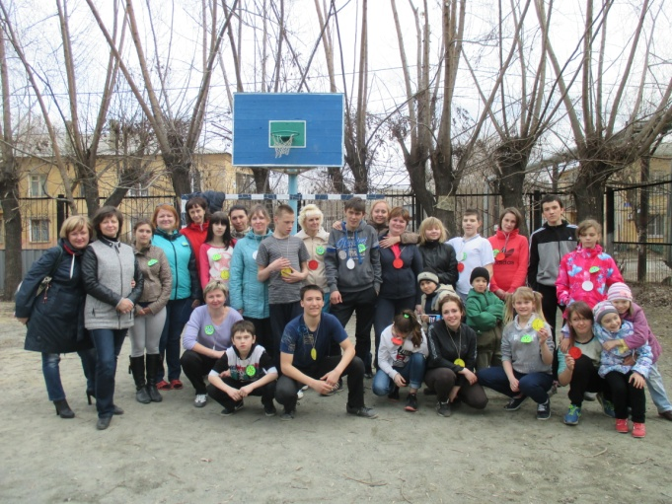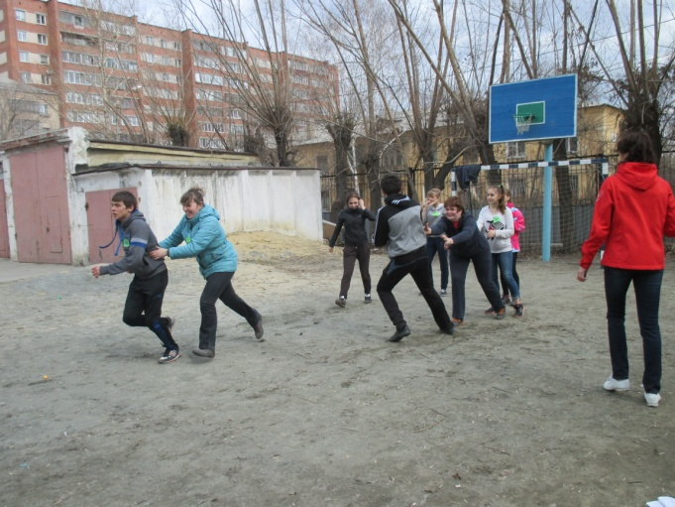

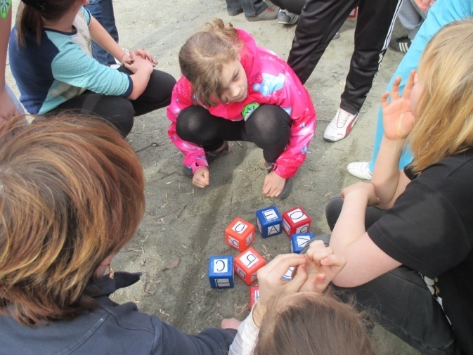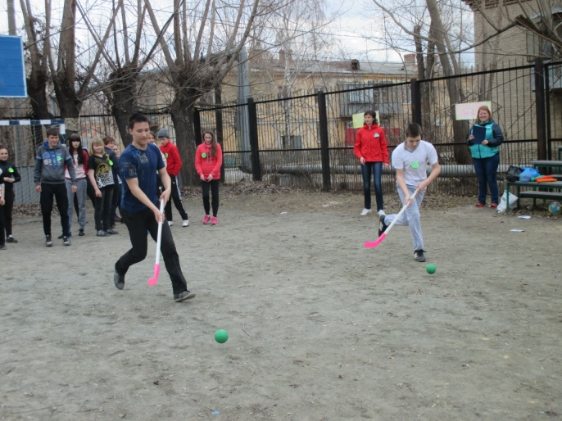

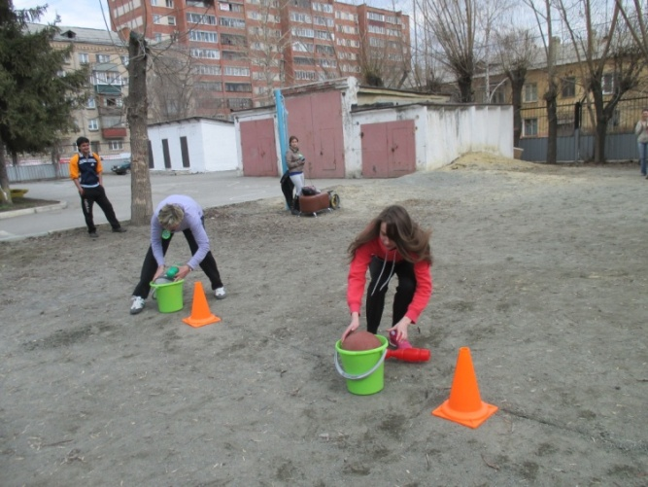
Военно-спортивная игра «Зарница»

Традиционным и торжественным мероприятием остается для воспитанников возложение цветов к вечному огню.
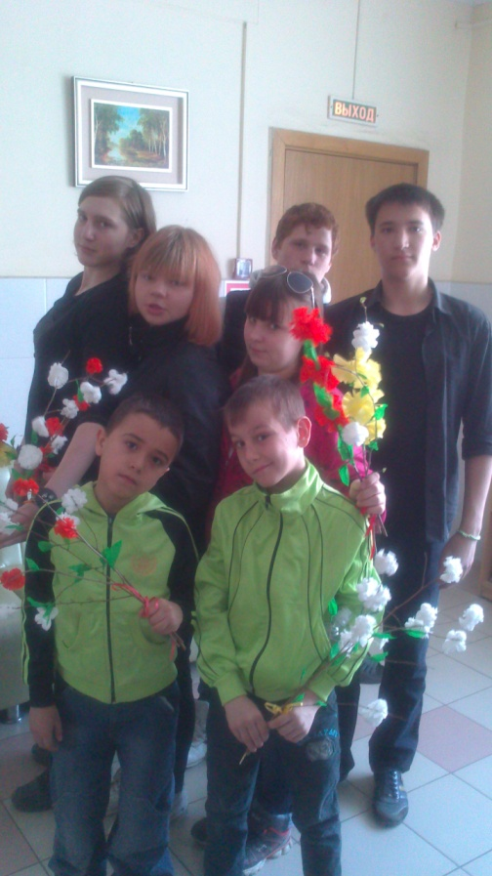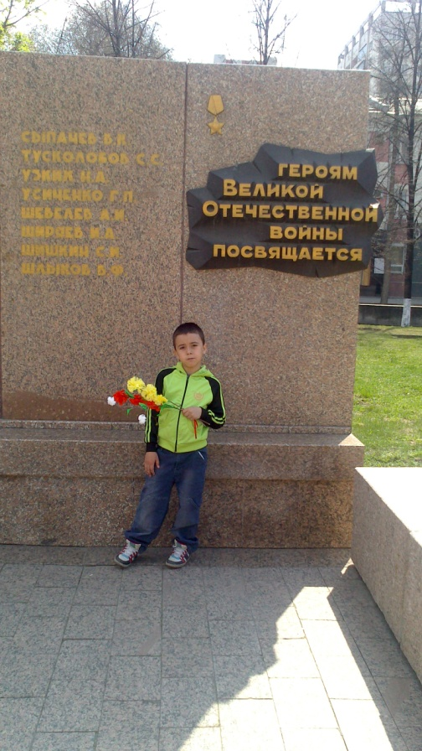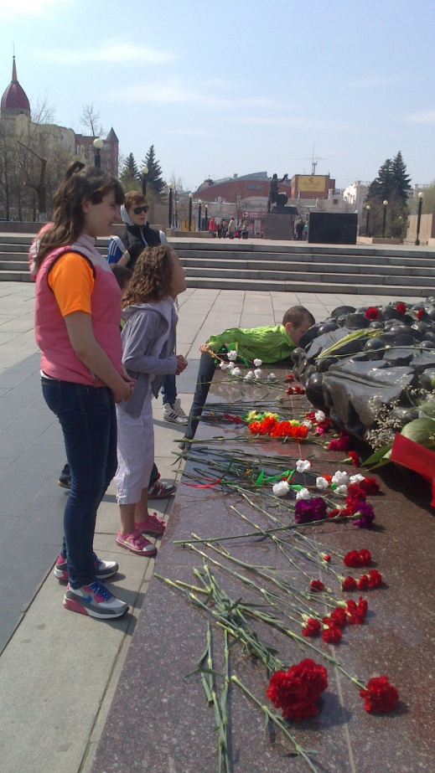
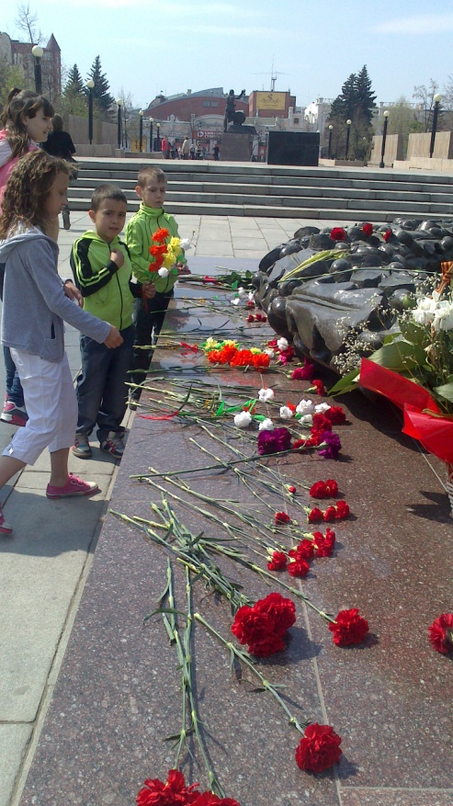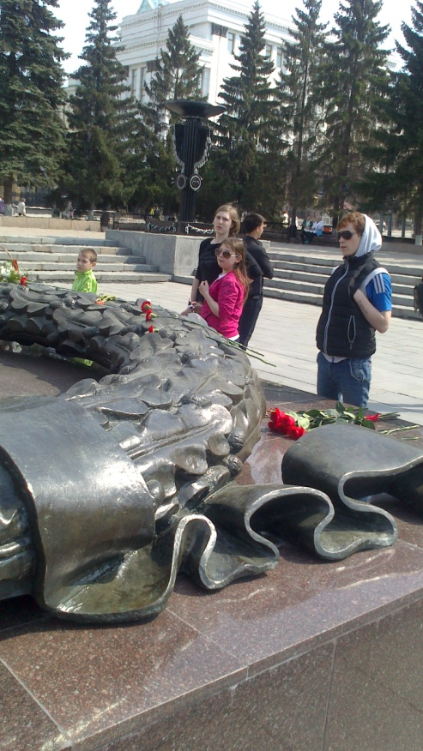
Возложение цветов к вечному огню

